RELATÓRIO DE RECEBIMENTO DE ANIMAIS SILVESTRES DO MÊS DE JANEIRO PROVENIENTES DO MUNICÍPIO VÁRZEA PAULISTA.
RG | DATA DE ENTRADA | NOME POPULAR | NOME CIENTÍFICO
41937 | 01/01/2023 | Sabiá-laranjeira | Turdus rufiventris
41968 | 03/01/2023 | Coruja-do-mato | Megascops choliba
42000 | 04/01/2023 | Gambá-de-orelha-preta | Didelphis aurita
42001 | 04/01/2023 | Gambá-de-orelha-preta | Didelphis aurita
42076 | 09/01/2023 | Bem-te-vi | Pitangus sulphratus
42174 | 15/01/2023 | Gambá | Didelphis sp.
42204 | 17/01/2023 | Periquitão-maracanã | Psittacara leucophrthalmus
42205 | 17/01/2023 | Tuim | Forpus xanthopterygius
42283 | 20/01/2023 | Capitão-castanho | Attila phoenicurus
42372 | 25/01/2023 | Carcará | Caracara plancus
42393 | 27/0/2023 | Gambá-de-orelha-preta | Didelphis aurita
42394 | 27/0/2023 | Gambá-de-orelha-preta | Didelphis aurita
42395 | 27/0/2023 | Gambá-de-orelha-preta | Didelphis aurita
42396 | 27/0/2023 | Gambá-de-orelha-preta | Didelphis aurita
42397 | 27/0/2023 | Gambá-de-orelha-preta | Didelphis aurita
42398 | 27/0/2023 | Gambá-de-orelha-preta | Didelphis aurita
42449 | 31/01/2023 | Jabuti | Chelonoidis carbonaria
TOTAL: 17 ANIMAIS

TABELA RESUMO
CLASSE | Nº DE ANIMAIS | %
Aves | 7 | 41,17%
Mamíferos | 9 | 52,95%
Répteis | 1 | 5,88%

RELAÇÃO DE ÓBITOS DE ANIMAIS SILVESTRES
RG | DATA DE ENTRADA | NOME POPULAR | NOME CIENTÍFICO | DESTINO | DATA DE SAÍDA
41257 | 26/11/2022 | Periquitão-maracanã | Psittacara leucophthalmus | OBITO | 02/01/2023
41300 | 27/11/2022 | Canário-da-terra | Sicalis flaveola | OBITO | 18/01/2023
41322 | 27/11/2022 | Curió | Oryzoborus angolensis | OBITO | 11/01/2023
41937 | 01/01/2023 | Sabiá-laranjeira | Turdus rufiventris | OBITO | 02/01/2023
41968 | 03/01/2023 | Coruja-do-mato | Megascops choliba | OBITO | 04/01/2023
42000 | 04/01/2023 | Gambá-de-orelha-preta | Didelphis aurita | OBITO | 04/01/2023
42001 | 04/01/2023 | Gambá-de-orelha-preta | Didelphis aurita | OBITO | 04/01/2023
42076 | 09/01/2023 | Bem-te-vi | Pitangus sulphratus | OBITO | 14/01/2023
42174 | 15/01/2023 | Gambá | Didelphis sp. | OBITO | 15/01/2023
42204 | 17/01/2023 | Periquitão-maracanã | Psittacara leucophrthalmus | OBITO | 17/01/2023
42205 | 17/01/2023 | Tuim | Forpus xanthopterygius | OBITO | 23/01/2023
42283 | 20/01/2023 | Capitão-castanho | Attila phoenicurus | OBITO | 21/01/2023
42393 | 27/0/2023 | Gambá-de-orelha-preta | Didelphis aurita | OBITO | 2701/2023
42394 | 27/0/2023 | Gambá-de-orelha-preta | Didelphis aurita | OBITO | 2701/2023
42395 | 27/0/2023 | Gambá-de-orelha-preta | Didelphis aurita | OBITO | 2701/2023
42396 | 27/0/2023 | Gambá-de-orelha-preta | Didelphis aurita | OBITO | 2701/2023
42397 | 27/0/2023 | Gambá-de-orelha-preta | Didelphis aurita | OBITO | 2701/2023
42398 | 27/0/2023 | Gambá-de-orelha-preta | Didelphis aurita | OBITO | 2701/2023
TOTAL: 18 ANIMAIS

TABELA RESUMO
CLASSE | Nº DE ANIMAIS | %
Aves | 9 | 50%
Mamíferos | 9 | 50%
Répteis

RELAÇÃO DE SOLTURAS DE ANIMAIS SILVESTRES
RG | DATA DE ENTRADA | NOME POPULAR | NOME CIENTÍFICO | DESTINO | DATA DE SAÍDA | LOCAL SOLTURA
40352 | 10/10/2022 | Gambá | Didelphis sp. | SOLTURA | 02/01/2023 | VÁRZEA PAULISTA
40353 | 10/10/2022 | Gambá | Didelphis sp. | SOLTURA | 02/01/2023 | VÁRZEA PAULISTA
TOTAL: 2 ANIMAIS

TABELA RESUMO
CLASSE | Nº DE ANIMAIS | %
Aves
Mamíferos | 2 | 100%
Répteis

ANIMAIS SILVESTRES PROVENIENTES DO MUNICÍPIO VÁRZEA PAULISTA QUE PERMANECEM EM PROCESSO DE REABILITAÇÃO NA ASSOCIAÇÃO MATA CILIAR
RG | DATA DE ENTRADA | NOME POPULAR | NOME CIENTÍFICO
39245 | 12/08/2022 | Coleirinho | Sporophila caerulescens
39249 | 12/08/2022 | Coleirinho | Sporophila caerulescens
39250 | 12/08/2022 | Coleirinho | Sporophila caerulescens
39251 | 12/08/2022 | Coleirinho | Sporophila caerulescens
39342 | 30/08/2022 | Socó-dorminhoco | Nycticorax nucticorax
39826 | 24/09/2022 | Gambá-de-orelha-preta | Didelphis aurita
40023 | 03/10/2022 | Periquitão-maracanã | Psittacara leucophthalmus
40331 | 10/10/2022 | Gambá-de-orelha-preta | Didelphis aurita
41076 | 16/11/2022 | Coruja-do-mato | Megascops choliba
41121 | 19/11/2022 | Coruja-buraqueira | Athene cunicularia
41256 | 26/11/2022 | Periquitão-maracanã | Psittacara leucophthalmus
41279 | 27/11/2022 | Canário-da-terra | Sicalis flaveola
41280 | 27/11/2022 | Canário-da-terra | Sicalis flaveola
41281 | 27/11/2022 | Canário-da-terra | Sicalis flaveola
41282 | 27/11/2022 | Canário-da-terra | Sicalis flaveola
41283 | 27/11/2022 | Canário-da-terra | Sicalis flaveola
41284 | 27/11/2022 | Canário-da-terra | Sicalis flaveola
41285 | 27/11/2022 | Canário-da-terra | Sicalis flaveola
41286 | 27/11/2022 | Canário-da-terra | Sicalis flaveola
41287 | 27/11/2022 | Canário-da-terra | Sicalis flaveola
41288 | 27/11/2022 | Canário-da-terra | Sicalis flaveola
41289 | 27/11/2022 | Canário-da-terra | Sicalis flaveola
41290 | 27/11/2022 | Canário-da-terra | Sicalis flaveola
41291 | 27/11/2022 | Canário-da-terra | Sicalis flaveola
41292 | 27/11/2022 | Canário-da-terra | Sicalis flaveola
41293 | 27/11/2022 | Canário-da-terra | Sicalis flaveola
41294 | 27/11/2022 | Canário-da-terra | Sicalis flaveola
41295 | 27/11/2022 | Canário-da-terra | Sicalis flaveola
41296 | 27/11/2022 | Canário-da-terra | Sicalis flaveola
41297 | 27/11/2022 | Canário-da-terra | Sicalis flaveola
41298 | 27/11/2022 | Canário-da-terra | Sicalis flaveola
41299 | 27/11/2022 | Canário-da-terra | Sicalis flaveola
41301 | 27/11/2022 | Canário-da-terra | Sicalis flaveola
41302 | 27/11/2022 | Canário-da-terra | Sicalis flaveola
41303 | 27/11/2022 | Canário-da-terra | Sicalis flaveola
41304 | 27/11/2022 | Canário-da-terra | Sicalis flaveola
41305 | 27/11/2022 | Canário-da-terra | Sicalis flaveola
41306 | 27/11/2022 | Canário-da-terra | Sicalis flaveola
41307 | 27/11/2022 | Canário-da-terra | Sicalis flaveola
41308 | 27/11/2022 | Canário-da-terra | Sicalis flaveola
41309 | 27/11/2022 | Canário-da-terra | Sicalis flaveola
41310 | 27/11/2022 | Canário-da-terra | Sicalis flaveola
41311 | 27/11/2022 | Canário-da-terra | Sicalis flaveola
41312 | 27/11/2022 | Canário-da-terra | Sicalis flaveola
41316 | 27/11/2022 | Tico-tico | Zonotrichia capensis
41317 | 27/11/2022 | Tico-tico | Zonotrichia capensis
41319 | 27/11/2022 | Bicudo | Sporophila maximiliani
41320 | 27/11/2022 | Curió | Oryzoborus angolensis
41321 | 27/11/2022 | Curió | Oryzoborus angolensis
41324 | 27/11/2022 | Bigodinho
41325 | 27/11/2022 | Galo-da-campina | Paroaria dominicana
41326 | 27/11/2022 | Galo-da-campina | Paroaria dominicana
41327 | 27/11/2022 | Galo-da-campina | Paroaria dominicana
41328 | 27/11/2022 | Galo-da-campina | Paroaria dominicana
41329 | 27/11/2022 | Galo-da-campina | Paroaria dominicana
41330 | 27/11/2022 | Galo-da-campina | Paroaria dominicana
41331 | 27/11/2022 | Bicudo | Sporophila maximiliani
41332 | 27/11/2022 | Bicudo | Sporophila maximiliani
41333 | 27/11/2022 | Coleirinho | Sporophila caerulescens
41334 | 27/11/2022 | Coleirinho | Sporophila caerulescens
41335 | 27/11/2022 | Coleirinho | Sporophila caerulescens
41336 | 27/11/2022 | Coleirinho | Sporophila caerulescens
41337 | 27/11/2022 | Coleirinho | Sporophila caerulescens
41338 | 27/11/2022 | Coleirinho | Sporophila caerulescens
41339 | 27/11/2022 | Coleirinho | Sporophila caerulescens
41340 | 27/11/2022 | Coleirinho | Sporophila caerulescens
41341 | 27/11/2022 | Coleirinho | Sporophila caerulescens
41345 | 27/11/2022 | Trinca-ferro | Saltator similis
41346 | 27/11/2022 | Trinca-ferro | Saltator similis
41347 | 27/11/2022 | Trinca-ferro | Saltator similis
41348 | 27/11/2022 | Trinca-ferro | Saltator similis
41349 | 27/11/2022 | Trinca-ferro | Saltator similis
41350 | 27/11/2022 | Trinca-ferro | Saltator similis
41351 | 27/11/2022 | Trinca-ferro | Saltator similis
41352 | 27/11/2022 | Trinca-ferro | Saltator similis
41353 | 27/11/2022 | Trinca-ferro | Saltator similis
41354 | 27/11/2022 | Trinca-ferro | Saltator similis
41355 | 27/11/2022 | Trinca-ferro | Saltator similis
41356 | 27/11/2022 | Trinca-ferro | Saltator similis
41357 | 27/11/2022 | Trinca-ferro | Saltator similis
41358 | 27/11/2022 | Trinca-ferro | Saltator similis
41360 | 27/11/2022 | Trinca-ferro | Saltator similis
41361 | 27/11/2022 | Trinca-ferro | Saltator similis
41362 | 27/11/2022 | Bico-de-veludo-cinza | Schistochalmys ruficapillus
41363 | 27/11/2022 | Pássaro-preto-do-brejo | Psdeudoleistes guirahuro
41364 | 27/11/2022 | Pássaro-preto-do-brejo | Psdeudoleistes guirahuro
41365 | 27/11/2022 | Sabiá-do-barranco | Turdus leucomelas
41367 | 27/11/2022 | Sabiá-do-barranco | Turdus leucomelas
41369 | 27/11/2022 | Sabiá-do-barranco | Turdus leucomelas
41370 | 27/11/2022 | Sabiá-do-barranco | Turdus leucomelas
41371 | 27/11/2022 | Bico-de-pimenta | Saltator fuliginosus
41372 | 27/11/2022 | Bico-de-pimenta | Saltator fuliginosus
41373 | 27/11/2022 | Azulão | Cyanocompsa brissonii
41374 | 27/11/2022 | Pixoxó | Sporophila frontalis
41377 | 27/11/2022 | Pixarro | Saltator similis
41378 | 27/11/2022 | Pixarro | Saltator similis
41379 | 27/11/2022 | Pixarro | Saltator similis
41380 | 27/11/2022 | Pixarro | Saltator similis
41381 | 27/11/2022 | Azulão | Cyanocompsa brissonii
41382 | 27/11/2022 | Azulão | Cyanocompsa brissonii
41383 | 27/11/2022 | Azulão | Cyanocompsa brissonii
41384 | 27/11/2022 | Azulão | Cyanocompsa brissonii
41385 | 27/11/2022 | Azulão | Cyanocompsa brissonii
41388 | 27/11/2022 | Sabiá-poca | Turdus amaurochlinus
41389 | 27/11/2022 | Sabiá-poca | Turdus amaurochlinus
41390 | 27/11/2022 | Sabiá-do-barranco | Turdus leucomelas
41391 | 27/11/2022 | Sabiá-do-barranco | Turdus leucomelas
41393 | 27/11/2022 | Bico-de-veludo
41394 | 27/11/2022 | Trinca-ferro | Saltator similis
41410 | 27/11/2022 | Pitangol | Spinus magellanicus
41414 | 29/11/2022 | Periquitão-maracanã | Psittacara leucophthalmus
41420 | 29/11/2022 | Curió | Sporophila angolensis
41421 | 29/11/2022 | Sabiá-poca
41422 | 29/11/2022 | Sabiá-do-barranco | Turdus leucomelas
41423 | 29/11/2022 | Sabiá-do-barranco | Turdus leucomelas
42372 | 25/01/2023 | Carcará | Caracara plancus
42449 | 31/01/2023 | Jabuti | Chelonoidis carbonaria
TOTAL: 114 ANIMAIS

RELATÓRIO FOTOGRÁFICO DE ANIMAIS SILVESTRES NO MÊS DE JANEIRO DO MUNICÍPIO DE VÁRZEA PAULISTA

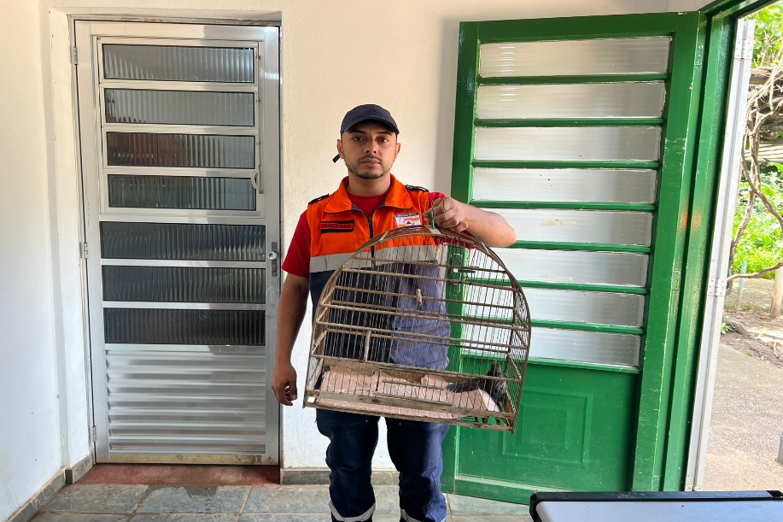
(41937) - Sabiá-laranjeira, atacado por gato, com hematoma em asa esquerda. Entregue pela Defesa Civil de Várzea Paulista no dia 01-01-23.

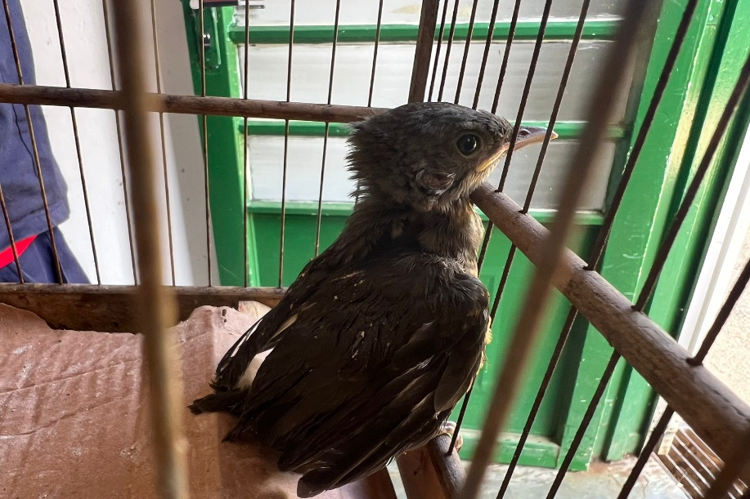
(41937) - Sabiá-laranjeira.

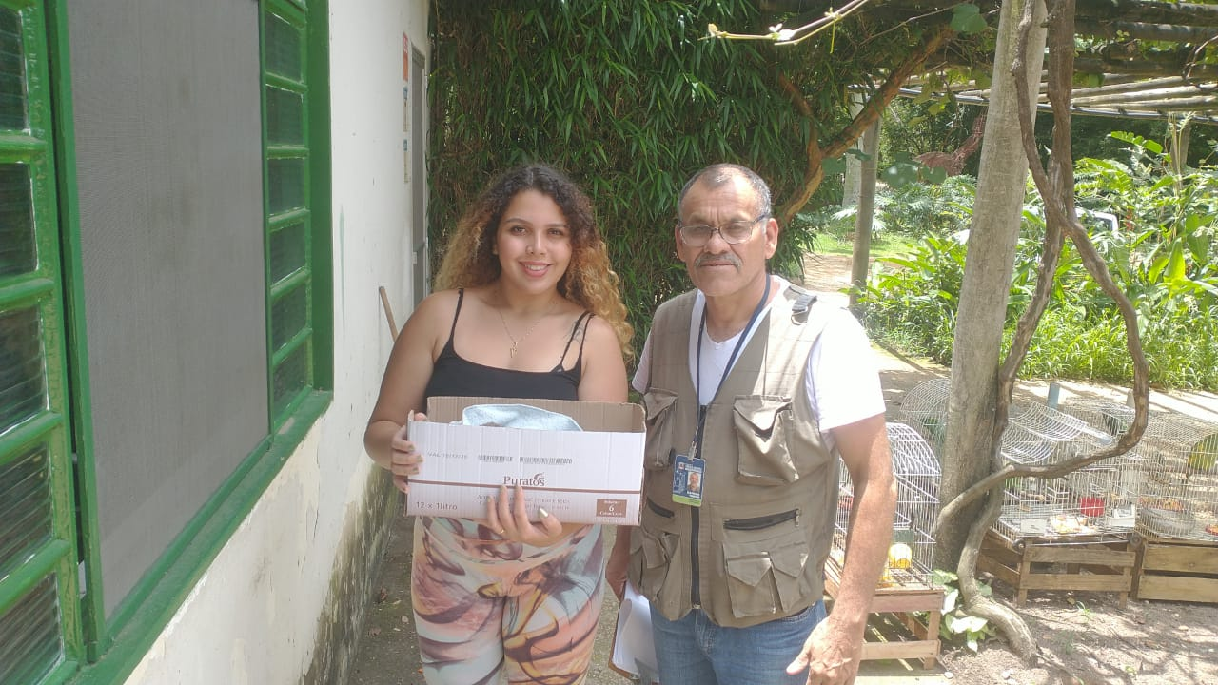
(41968) - Corujinha-do-mato, apresenta fratura em asa direita. Entregue pela Prefeitura de Várzea Paulista no dia 03-01-23.

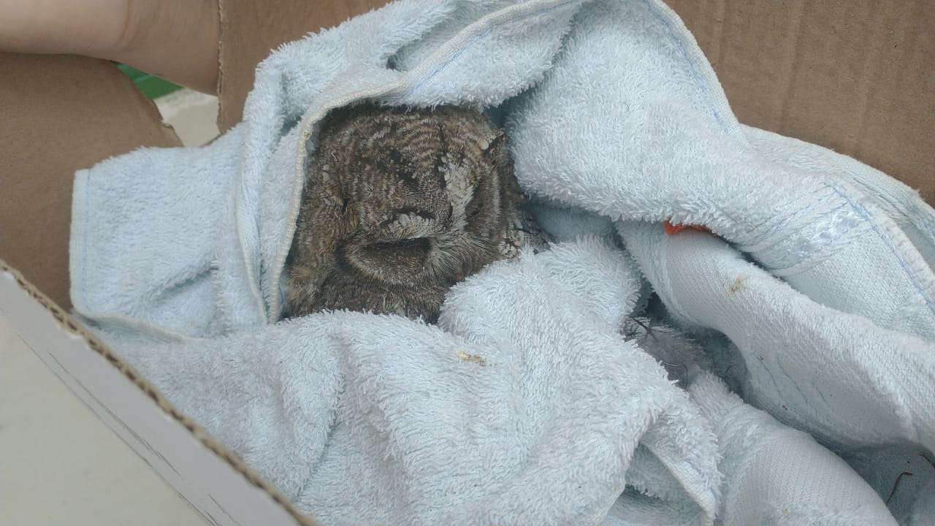
(41968) - Corujinha-do-mato.

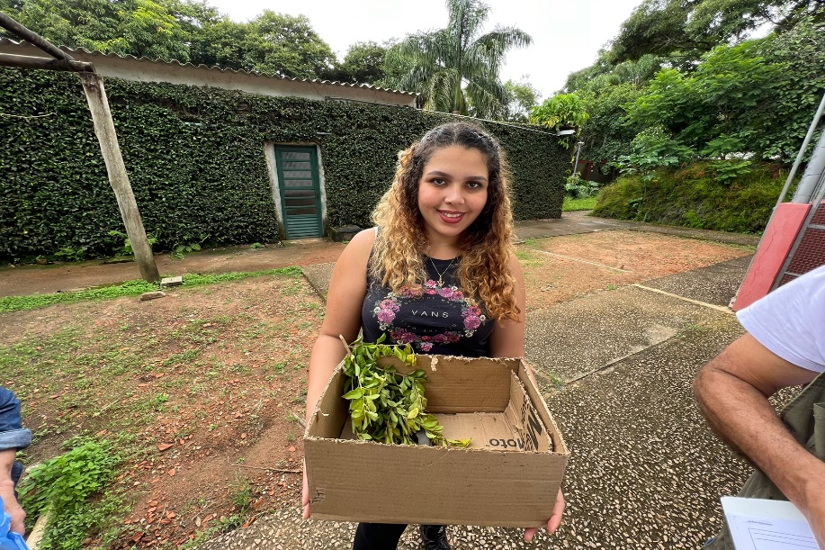
(42000 e 42001) – Gambás-de-orelha-preta, encontrados no chão durante trabalho no Parque. Entregues pela CEBEIA de Várzea Paulista no dia 04-01-23.

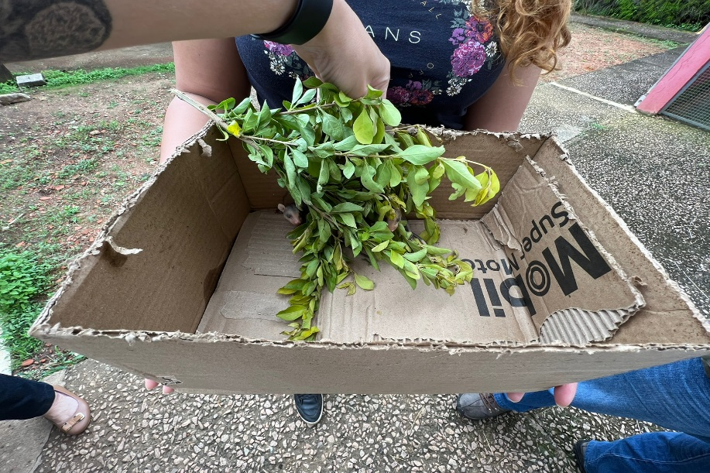
(42000 e 42001) – Gambás-de-orelha-preta.

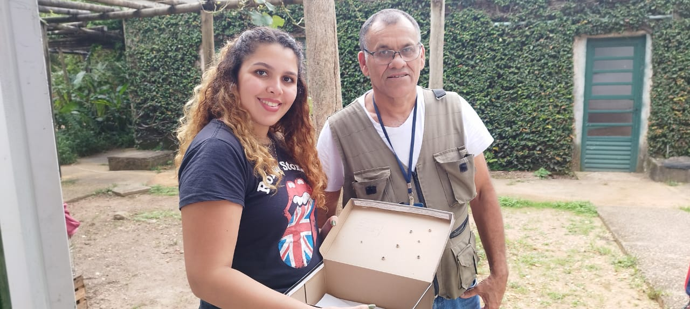
(42076) - Bem-te-vi, filhote, caiu do ninho, apresenta fratura completa de pata direita. Entregue pela CEBEA de Várzea Paulista no dia 09-01-23.

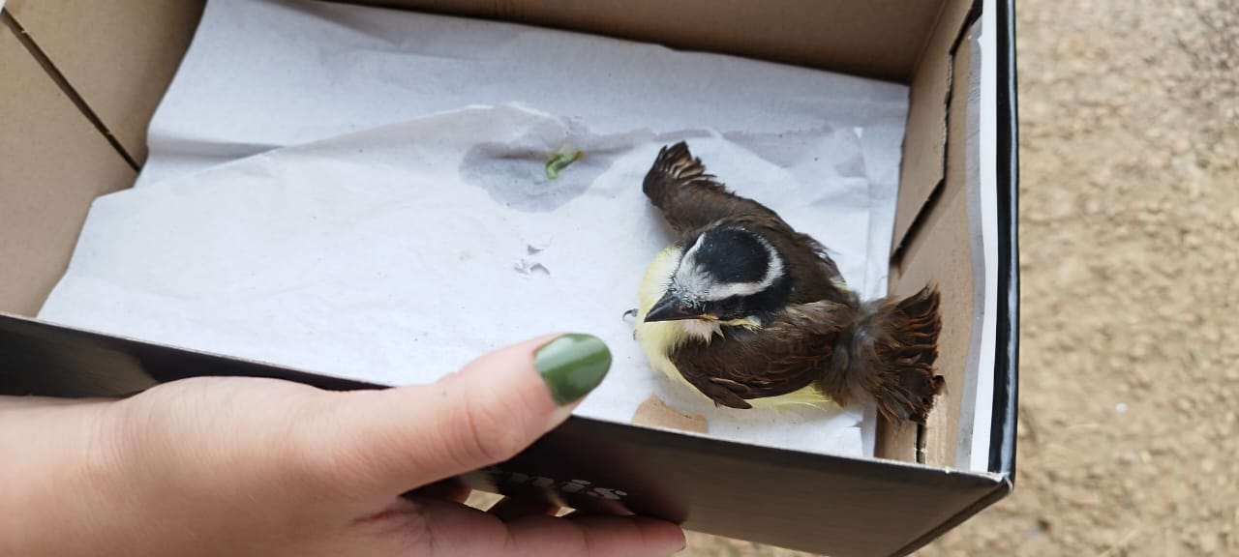
(42076) - Bem-te-vi.

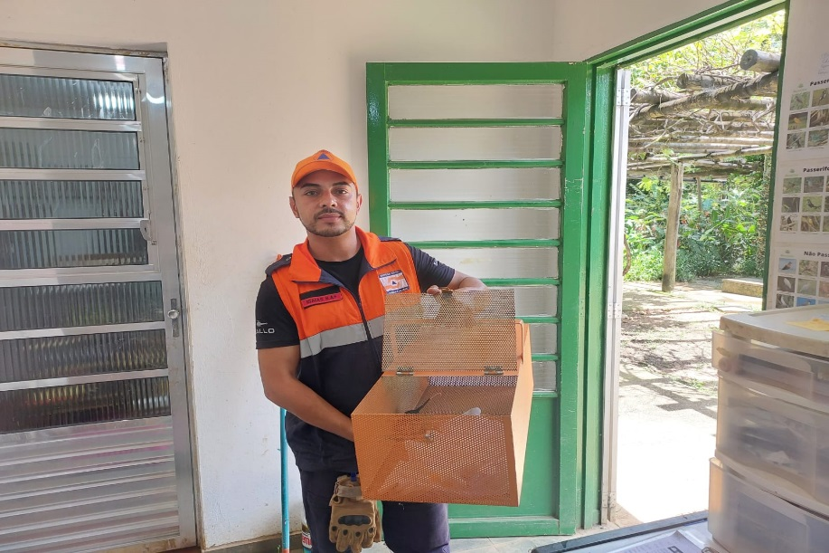
(42174) - Gambá, macho, jovem, com ferida no dorso e próximo aos testículos, com presença de larvas. Entregue pela Defesa Civil de Várzea Paulista no dia 15-01-23.

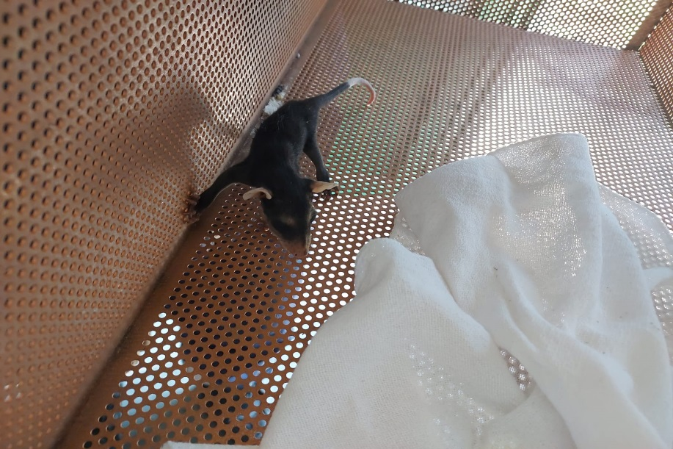
(42174) – Gambá.

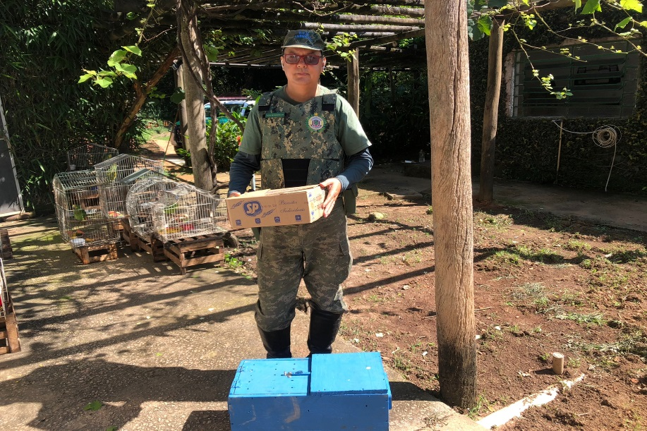
(42204) - Maritaca, encontrada debilitada e caquética; e (42205) - Tuim, filhote, caiu do ninho. Entregues pela Guarda Municipal de Várzea Paulista no dia 17-01-23.

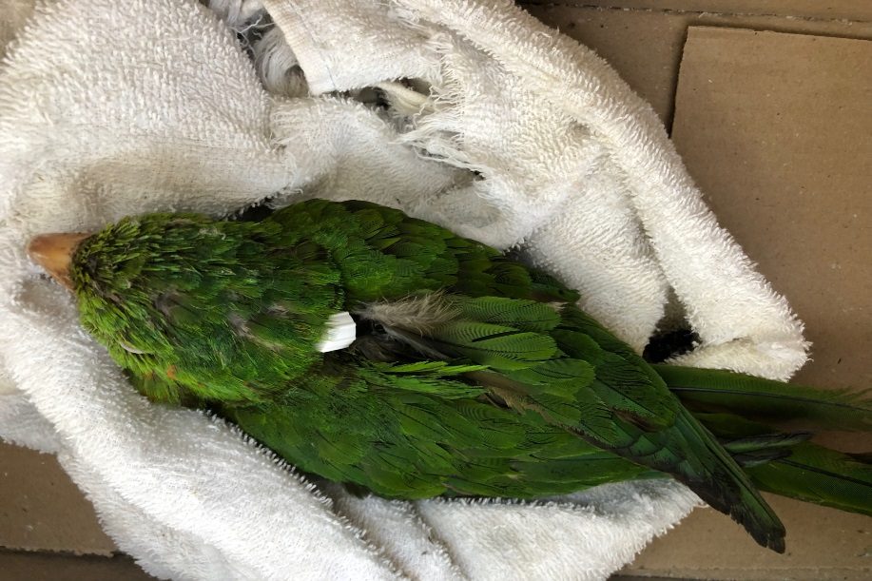
(42204) – Maritaca.

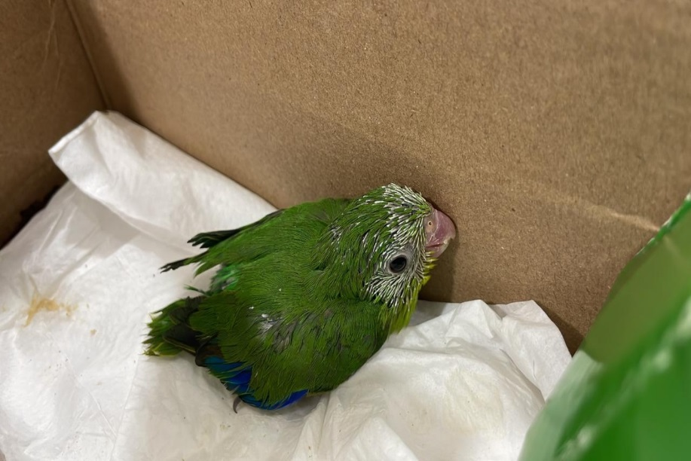
(42205) – Tuim.

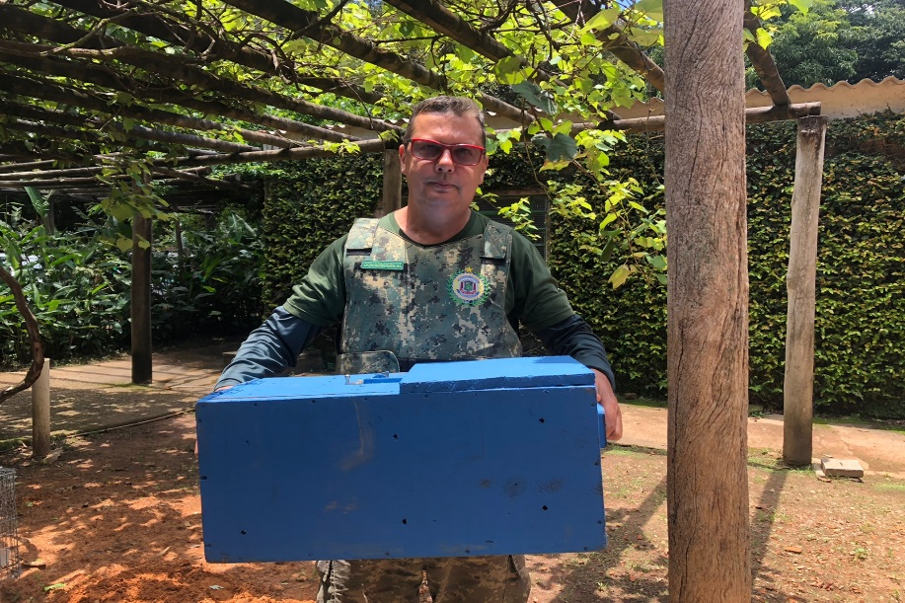
(42372) – Carcará, encontrado em residência, apresenta corte de penas e sintomatologia de tricomoníase. Entregue pela Guarda Municipal de Várzea Paulista no dia 25-01-23.

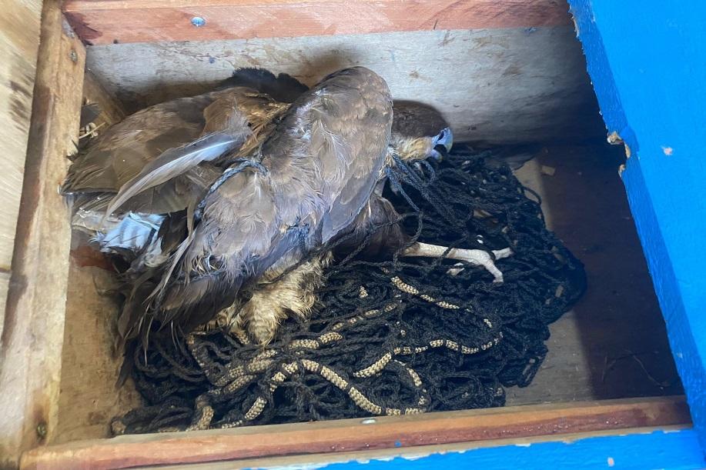
(42372) – Carcará.

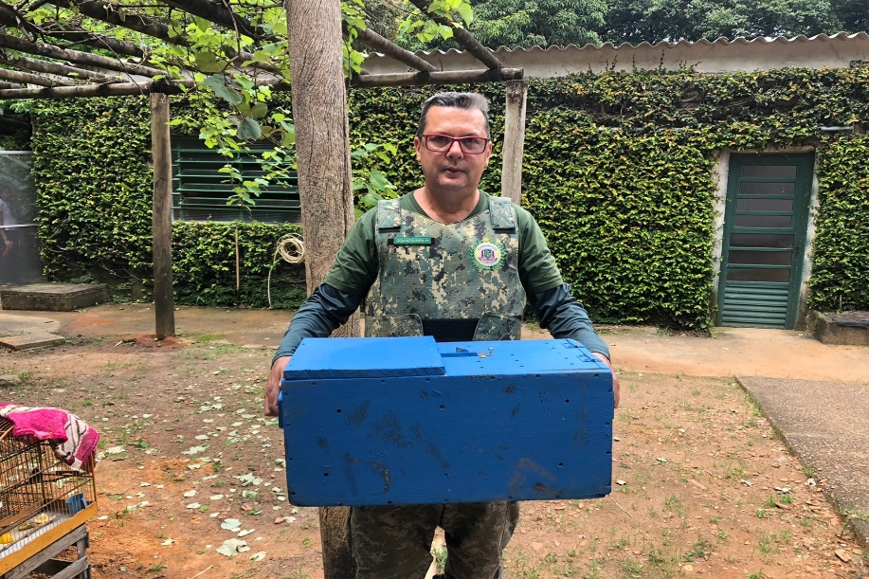
(42393 a 42398) – Gambás-de-orelha-preta, filhotes subdesenvolvidos, encontrados em residência. Entregues pela Guarda Municipal de Várzea Paulista no dia 27-01-23.

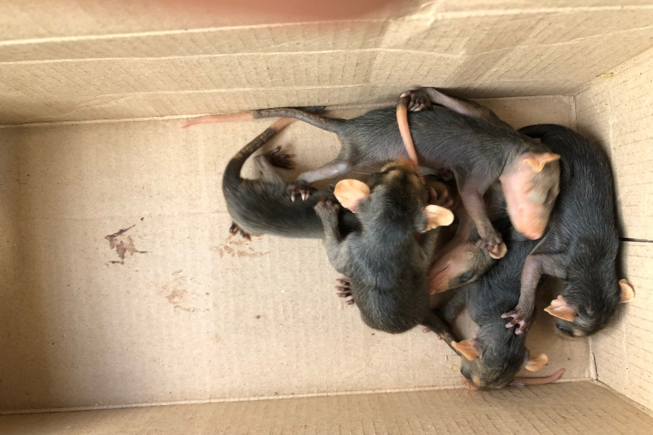
(42393 a 42398) – Gambás-de-orelha-preta.

